Terceira parte – Trabalho MSW
Arthur Saad
Gustavo Barbosa
Ian Resende
Kim Ruan

1. Contexto
O nosso intuito é criar um aplicativo mobile em que o cliente poderá fazer a reserva de quarto em hotéis, até ai não há novidades e já existem aplicativos que oferecem este tipo de serviço, porém nós propomos um diferencial, o cliente terá diversas opções como: selecionar a quantidade de camas, ter ou não geladeira, ar-condicionado, banheira, refeições, além de ter uma carteira digital no aplicativo na qual todos os custos advindos da estadia no hotel já serão debitados automaticamente, não necessitando que o usuário se preocupe com o pagamento. O usuário terá acesso ao extrato de todo o consumo além de poder requisitar serviços como: camareira, comida, solicitar check-out, tudo diretamente pelo app.
Além do usuário do aplicativo, pensamos também no hotel, para que o mesmo gerencie da melhor forma todos estes serviços, também será criado um sistema responsável por gerenciar todos seus dados, o sistema será web no qual poderá ser feito cadastro de funcionários, reserva de quartos, verificar o estado dos quartos, verificar o consumo de determinado cliente, analisar gastos, gerenciar funcionários, realizar check-in e check-out, dentre outras funcionalidades que poderão ser adicionadas de acordo com a necessidade do local.

2. Requisitos Funcionais:
- RF1. Cliente poderá fazer a reserva do quarto.
- RF2. Cliente escolherá características do quarto, tais como:
- Quantidade de camas.
- Geladeira.
- Ar condicionado.
- Refeições.
- Banheira.
- RF3. O sistema deverá mostrar ao cliente um menu com os serviços oferecidos pelo hotel.
- RF4. O cliente poderá acompanhar seus gastos pelo aplicativo.
- RF5. O cliente poderá fazer o pedido de check-out.
- RF6. O gerenciador será capaz de cadastrar os funcionários.
- RF7. O gerenciador será capaz de reservar o quarto para o cliente.
- RF8. O gerenciador poderá obter informações do estado de cada quarto.
- RF9. Será possível gerenciar os gastos do hotel.
- RF10. Realizar check-out.

3. Requisitos Não-Funcionais:
- RNF1. A versão de gerenciamento será web.
- RFN2. A versão do cliente será mobile.
- RFN3. O sistema mobile será desenvolvido em Java.
- RFN4. O sistema web será desenvolvido em Ruby.
- RFN5. Usaremos o banco de dados MySQL.
4. Diagrama de caso de uso:
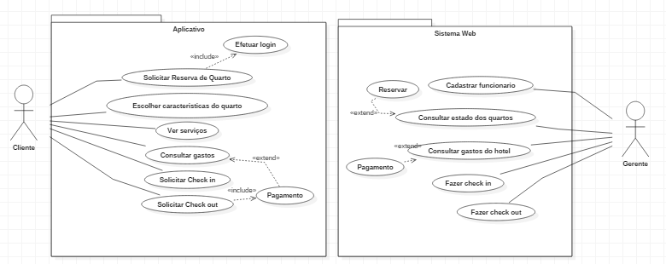
5. Diagrama de classes:
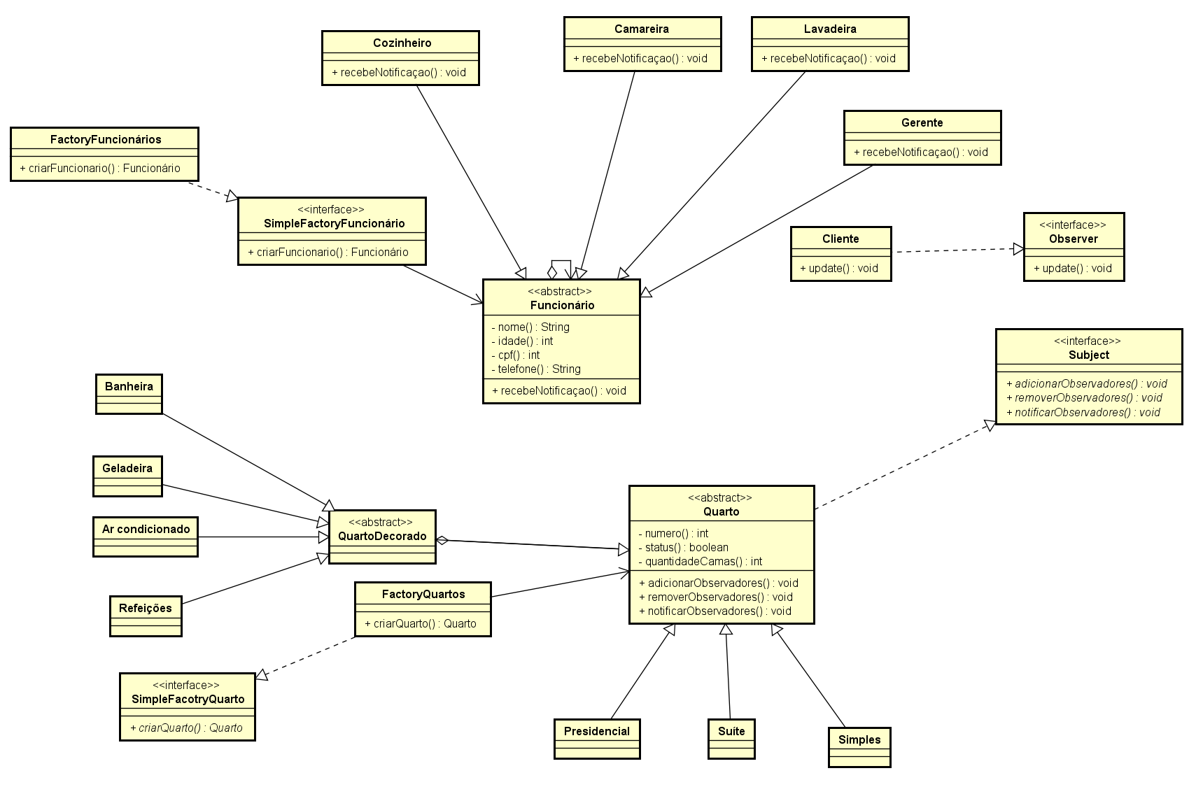

6. Diagrama de atividades:
6.1 - Solicitar reserva: o usuário uma vez que tem acesso ao aplicativo poderá fazer a reserva do quarto, selecionando algumas opções para filtrar a sua busca, sendo elas: seu estado, cidade, valor e quantidade de pessoas que ocuparão o quarto. Caso o usuário opte por fazer a reserva deverá selecionar a forma de pagamento, podendo pagar diretamente pelo app ou pagar no momento do check-in.
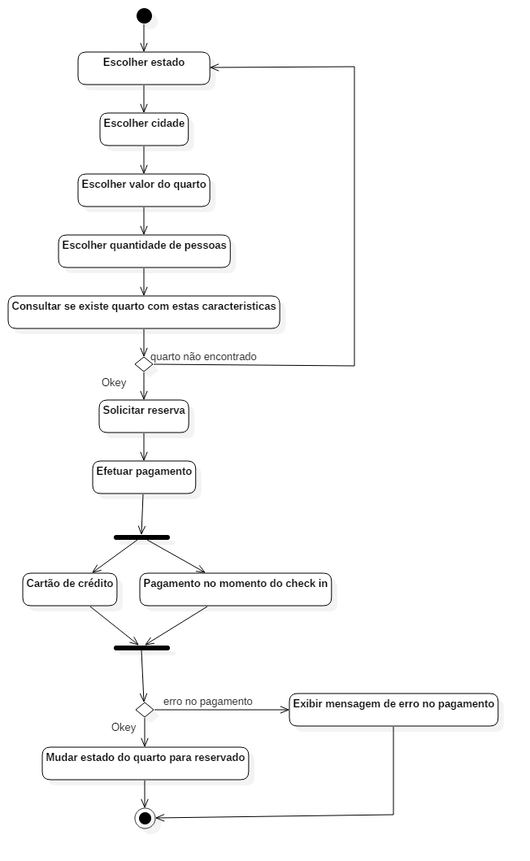

6.2 – Ver serviços: o usuário uma vez que tem acesso ao aplicativo poderá ver os serviços que o hotel disponibiliza, caso queira poderá solicitar o serviço e o hotel receberá uma notificação do pedido.
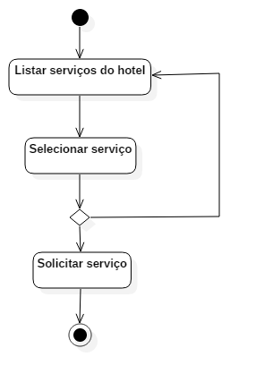

6.3 – Consultar gastos: o usuário uma vez que tem acesso ao aplicativo poderá consultar os gastos que teve durante sua estadia, podendo também efetuar o pagamento diretamente pelo aplicativo.
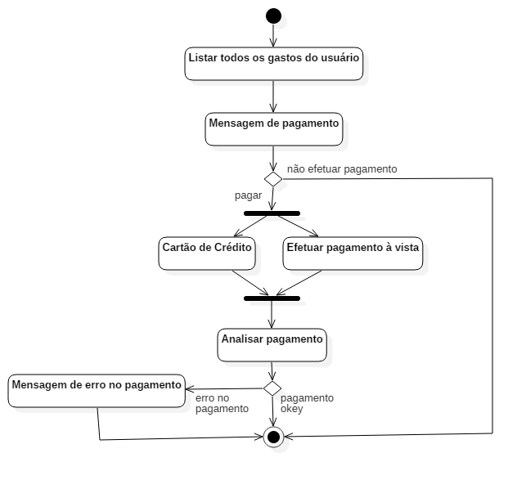

6.4 Solicitar Check-out: o usuário uma vez que tem acesso ao aplicativo poderá solicitar o check-out à recepção, facilitando assim sua saída.
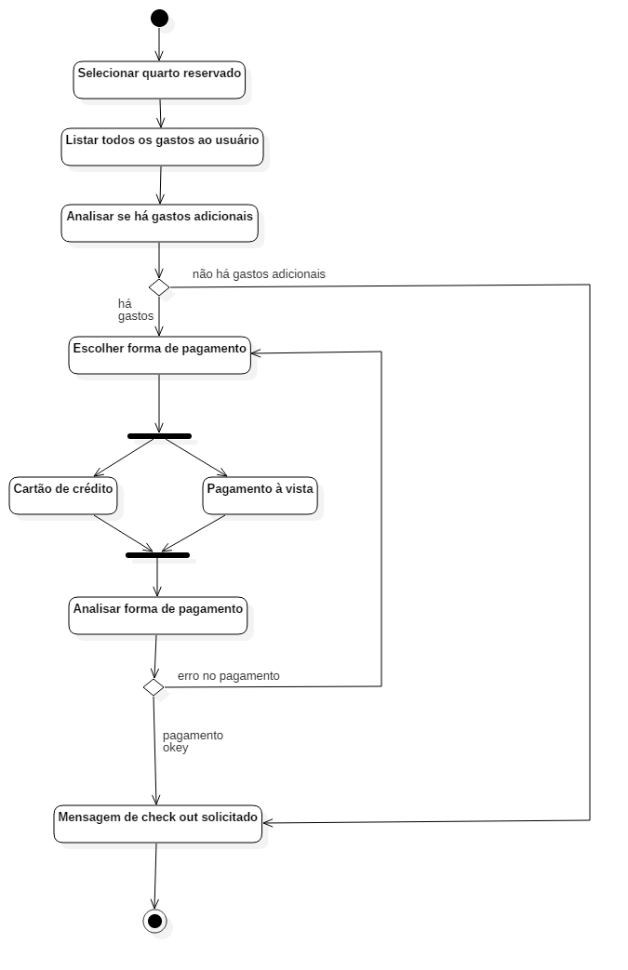

6.5 Cadastrar funcionário: o funcionário do hotel pode realizar seu cadastro no sistema para que este
possa utilizá-lo.

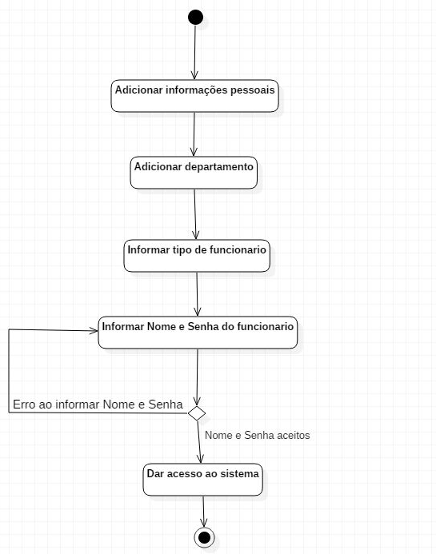

6.6 Consultar gastos(gerente): o gerente poderá consultar os gastos que o hotel teve até o dia da
consulta, podendo também verificar o pagamento de quartos recém ocupados.
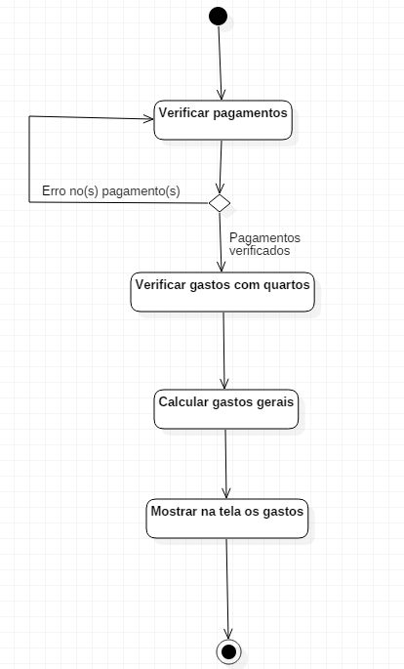

6.7 Check in: o gerente poderá realizar o check in de um quarto específico, verificando se o
pagamento já foi efetuado ou não (neste caso, o gerente poderá gerar um pagamento a ser efetuado
para o quarto em questão).
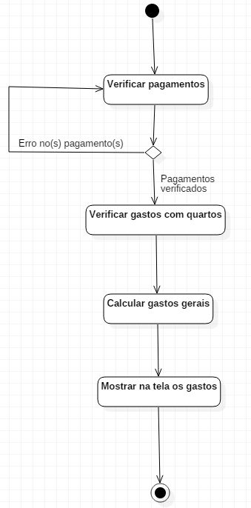

6.8 Menu de solicitações de serviços: Caso um cliente desejar algum serviço do hotel, o
gerenciador do sistema do hotel deve liberar ao cliente um menu com as opções dos serviços
oferecidos pelo hotel.

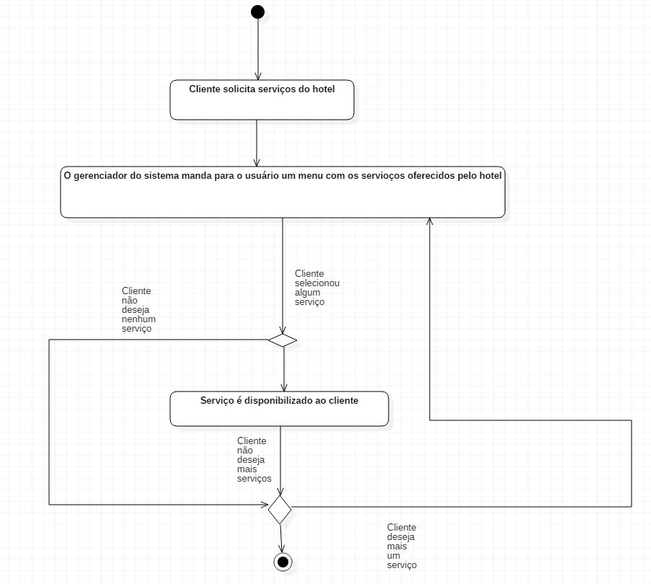

6.9 Informações de cada quarto: Para que um usuário tenha seu pedido de reserva válido, é
necessário que o gerente do sistema verifique o estado do quarto pedido, caso o quarto esteja livre,
seu estado é alterado e reservado para o cliente. Caso o quarto esteja ocupado, é necessário um novo
pedido ou um cancelamento do pedido.

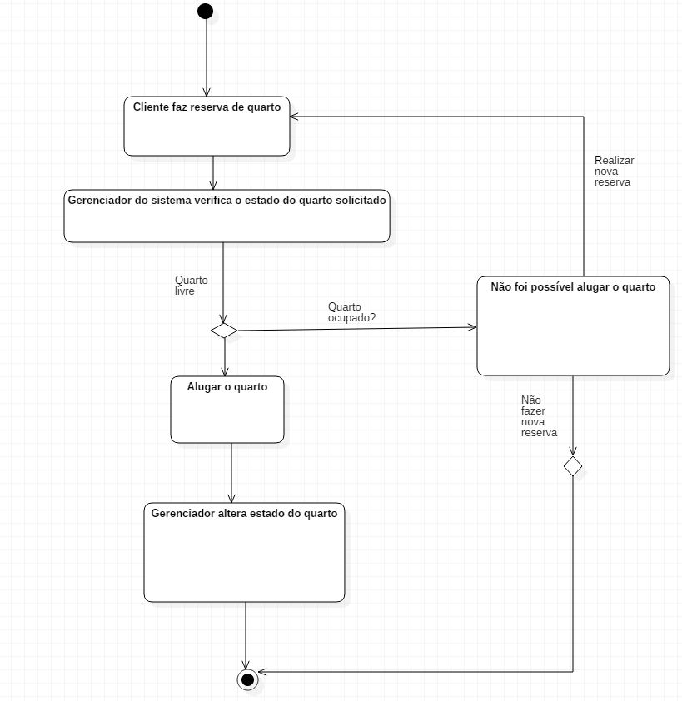

7. Visão lógica

7.1 – Diagrama de componentes:

Gerente:

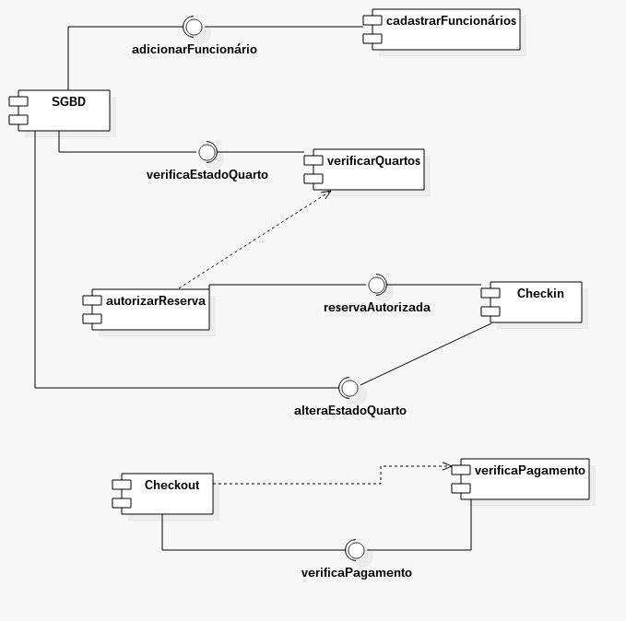

Cliente:

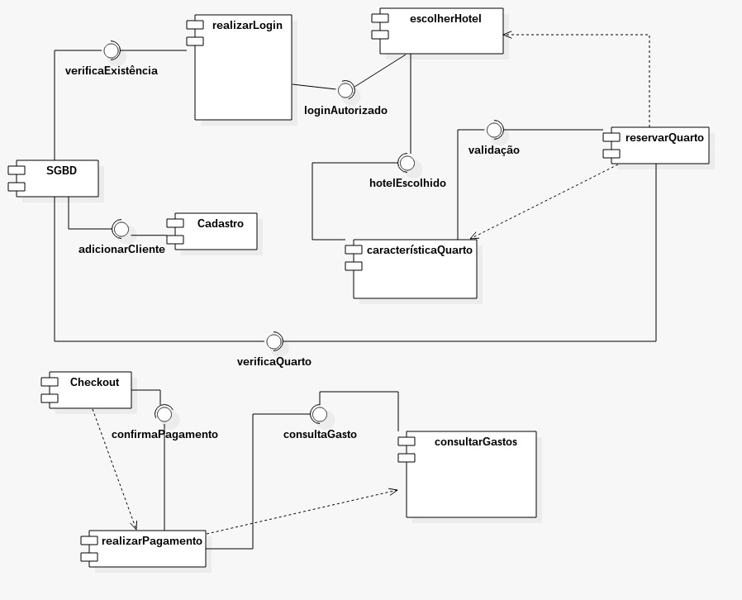

7.2 – Diagrama de pacotes:
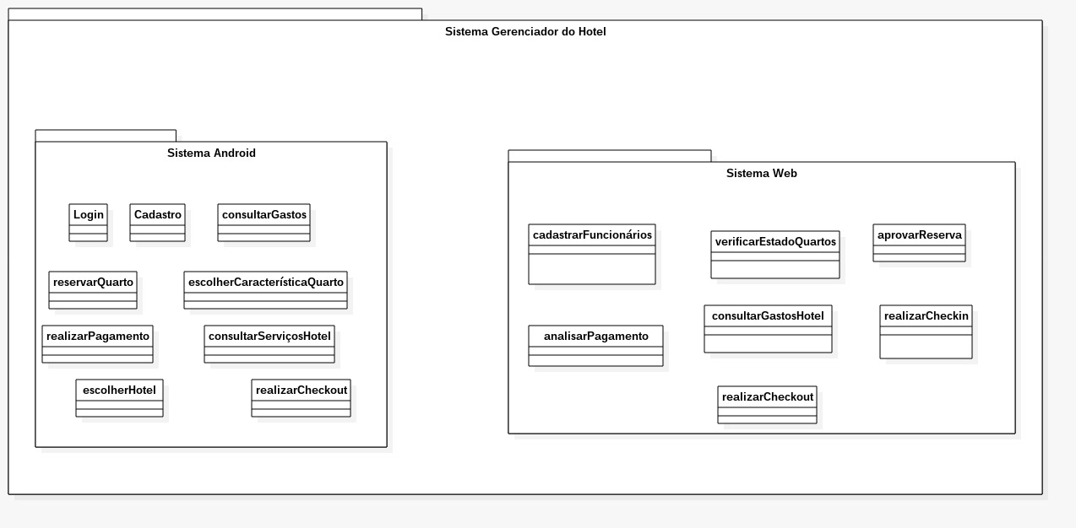

8. Visão de processo

8.1 – Diagrama de sequência:

8.1.1- Cadastrar Funcionário
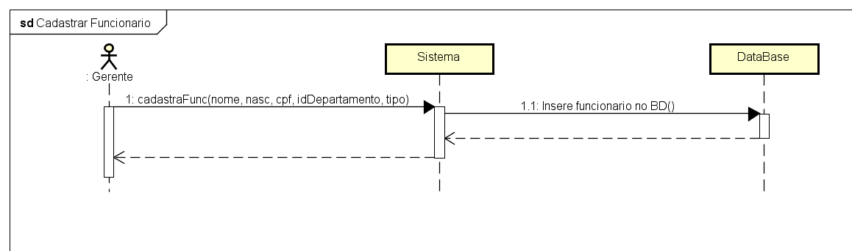

8.1.2- Check-in (Gerente) 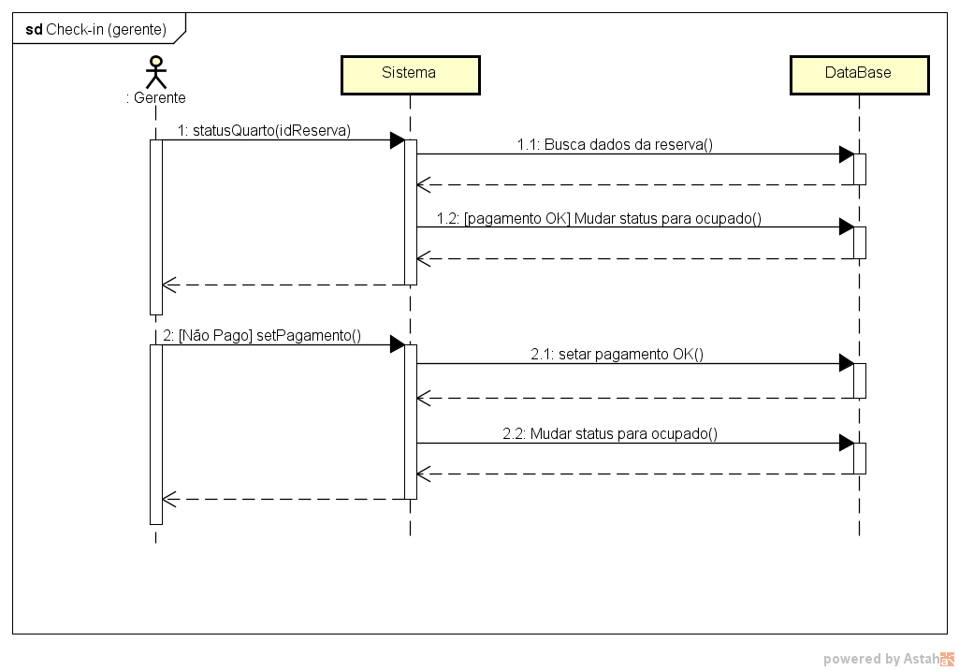
8.1.3- Consulta gastos (Gerente) 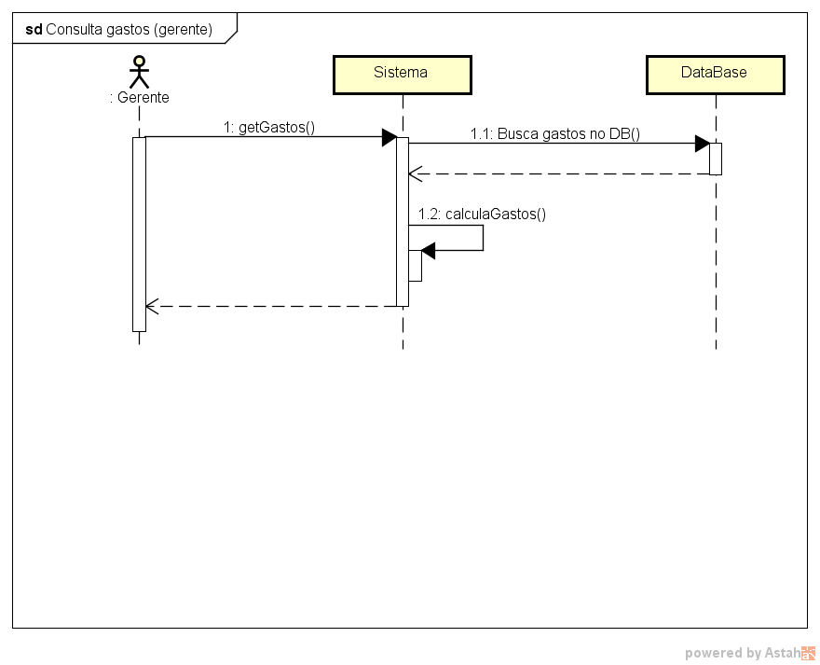

8.1.4- Informações quarto (Gerente) 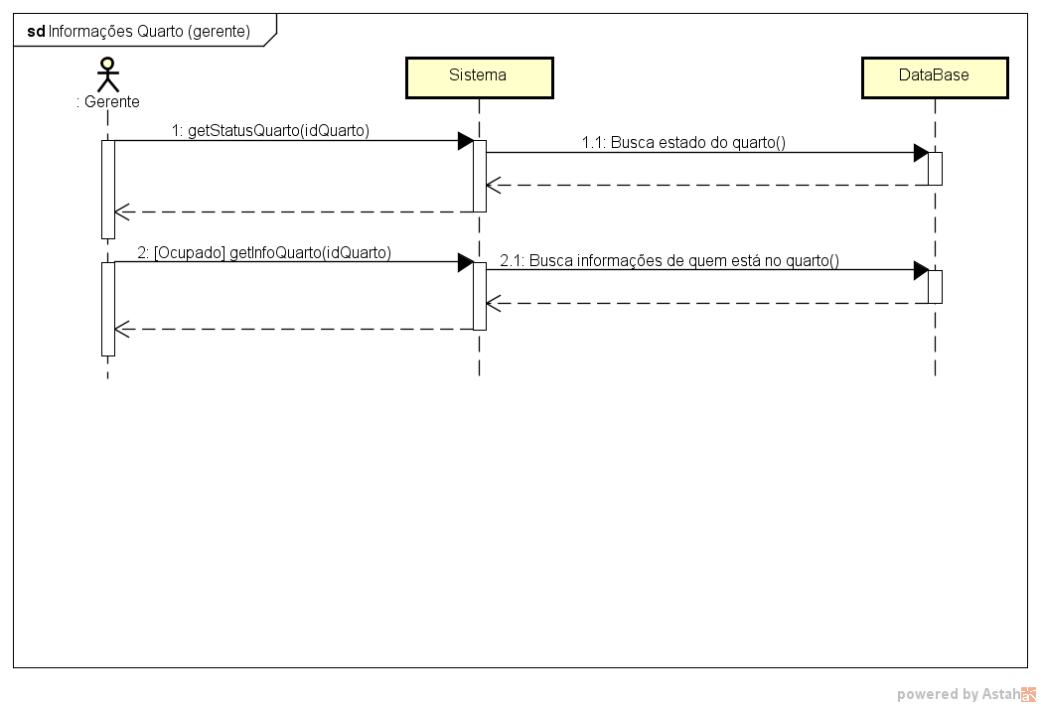
8.1.5- Solicitar Check-out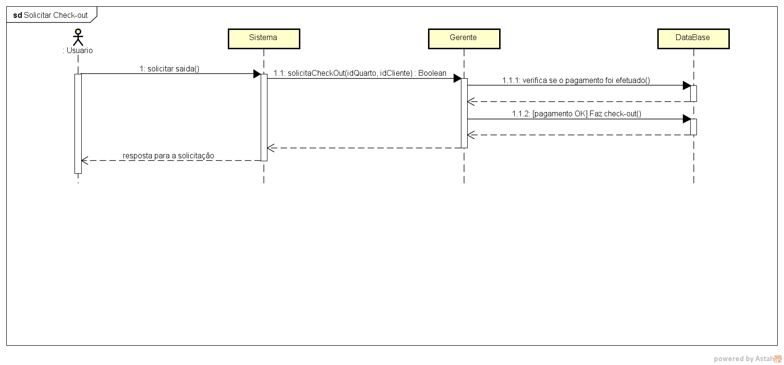
8.1.6- Solicitar reserva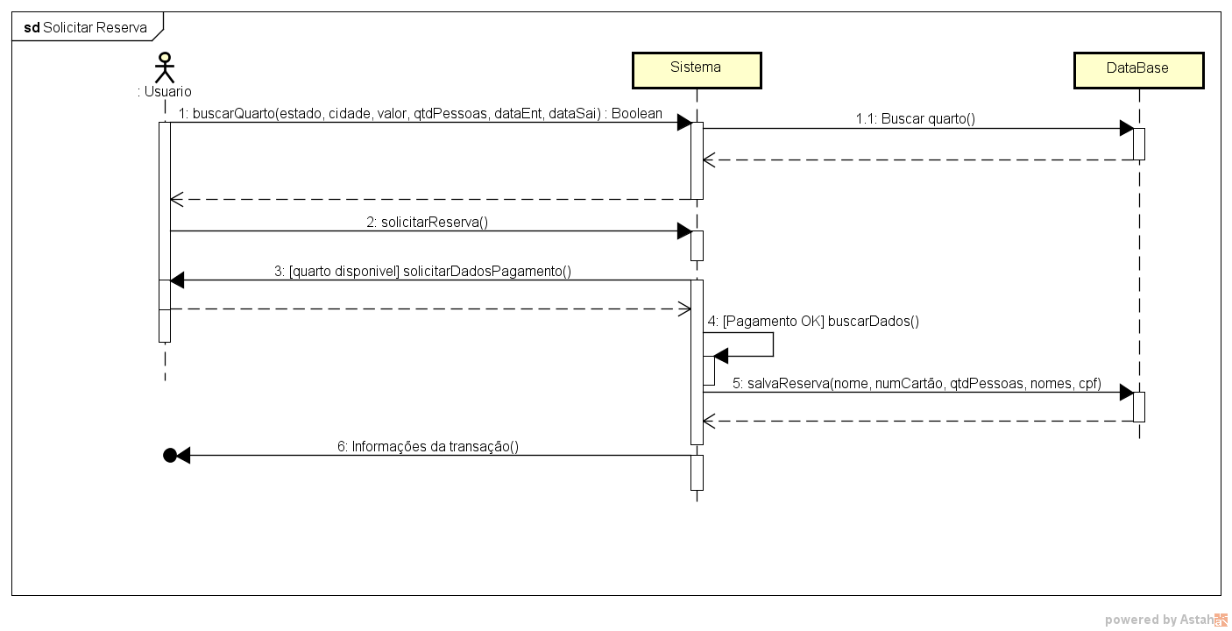

8.1.7- Solicitar serviço
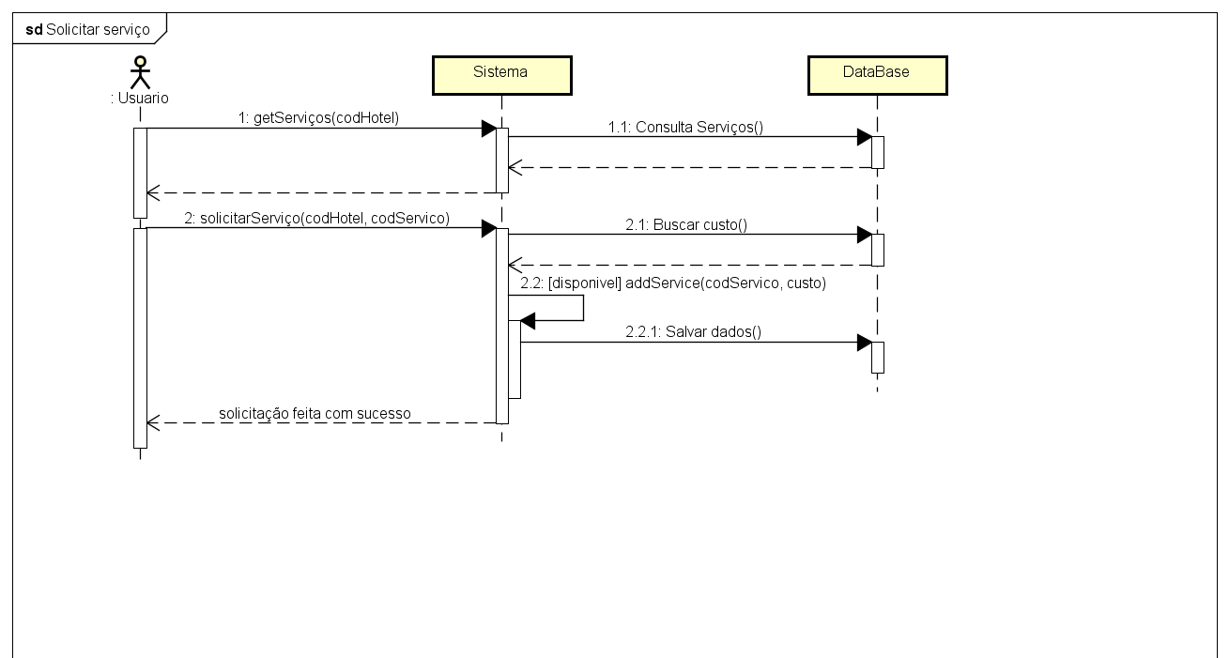

8.1.8- Verificar solicitação de serviço (Gerente)
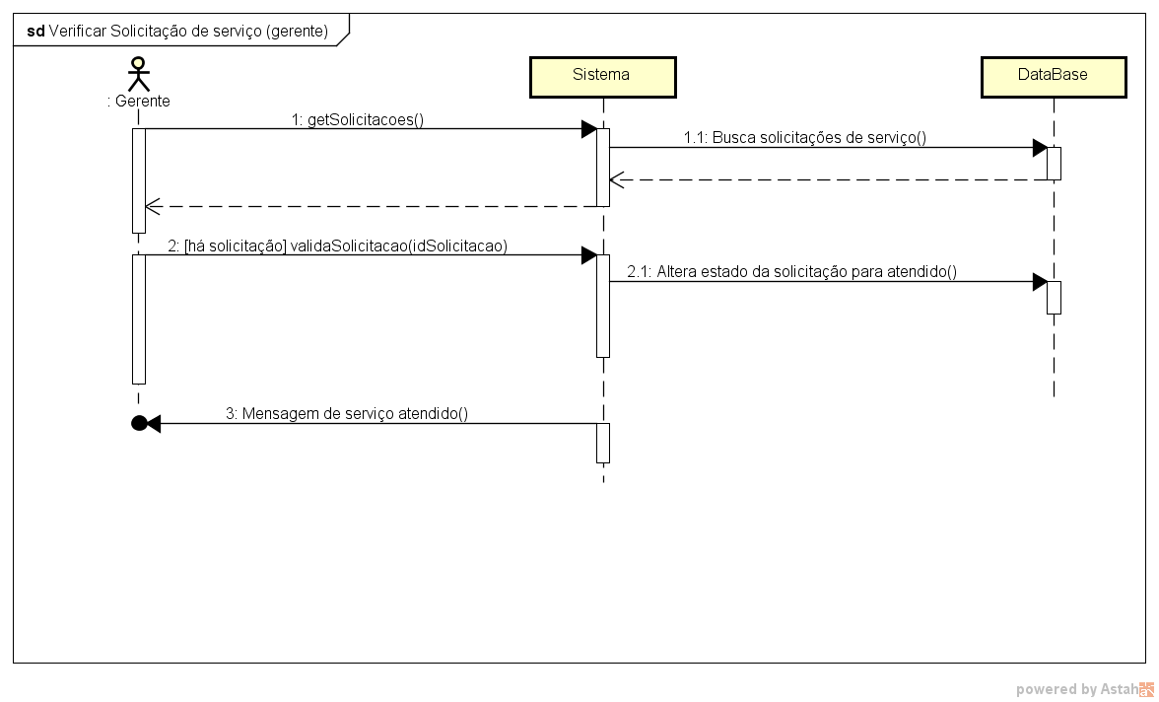

8.1.9- Consulta Gastos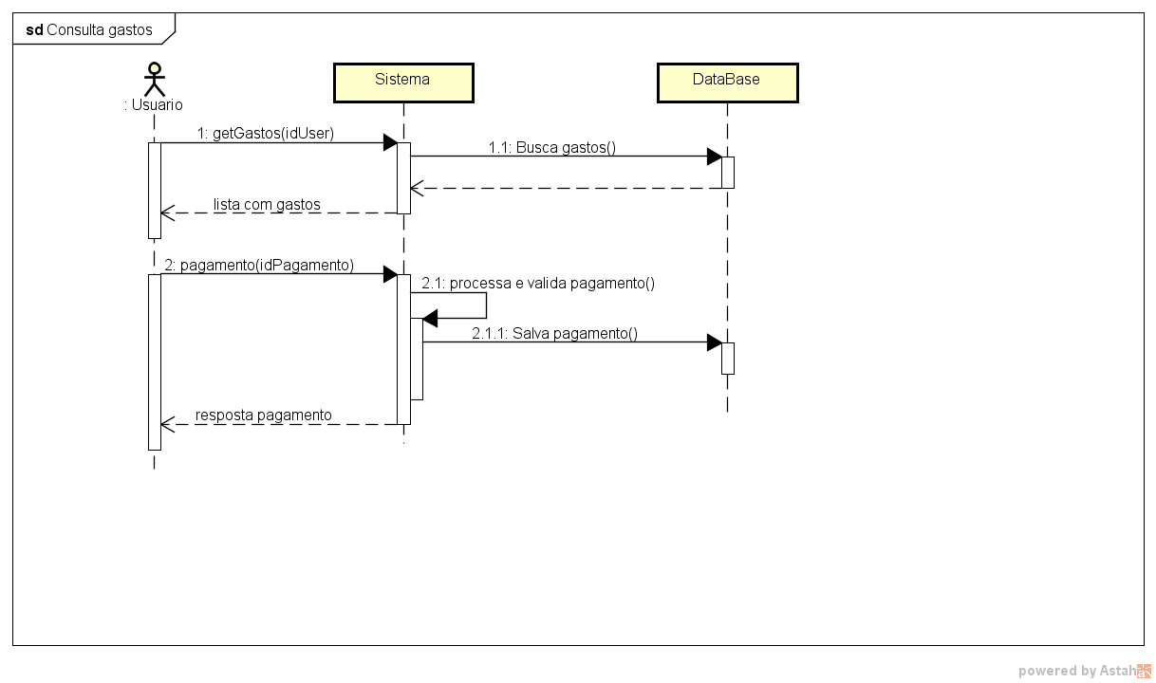

8.2 – Diagrama de comunicação:

8.2.1- Cadastrar Funcionário
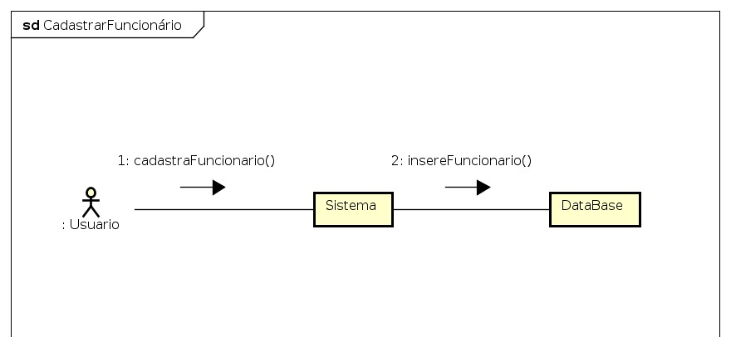

8.2.2- Check-in (Gerente) 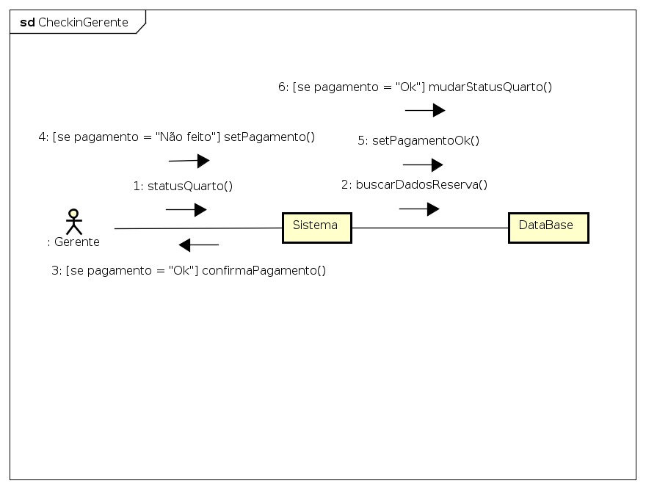
8.2.3- Consulta gastos 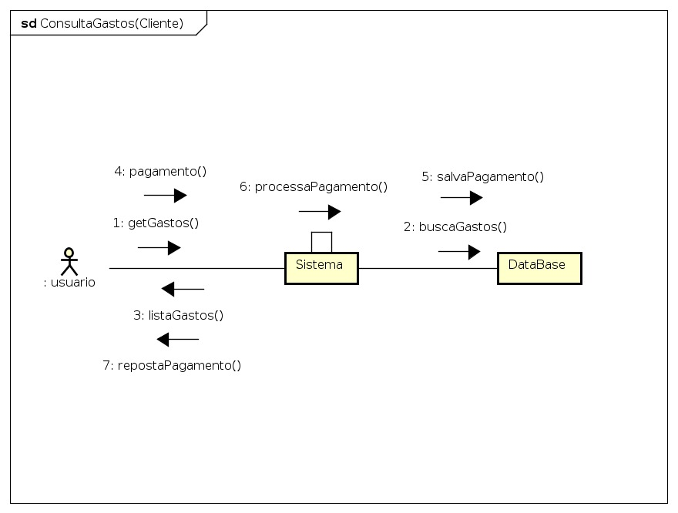
8.2.4- Consulta gastos (Gerente) 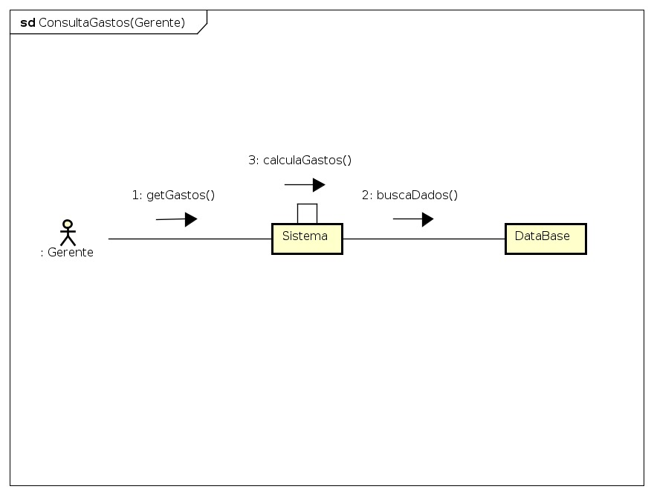
8.2.5- Informações quarto (Gerente) 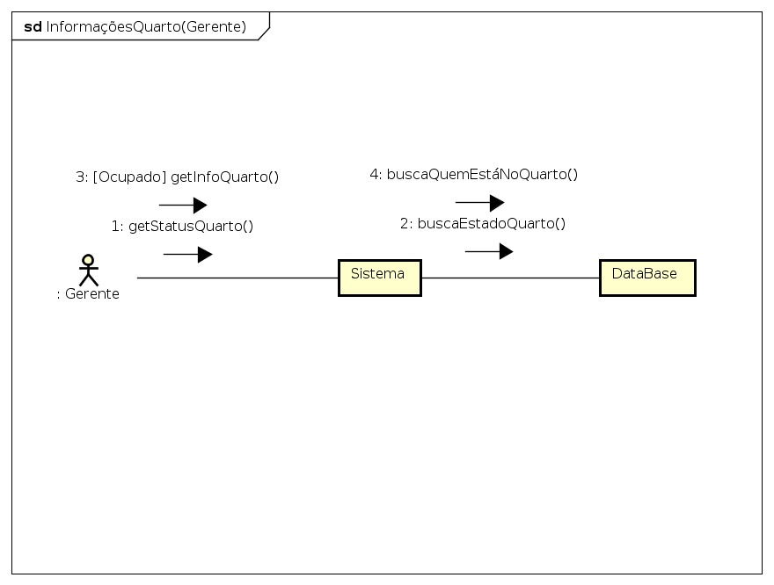
8.2.6- Solicitar Check-out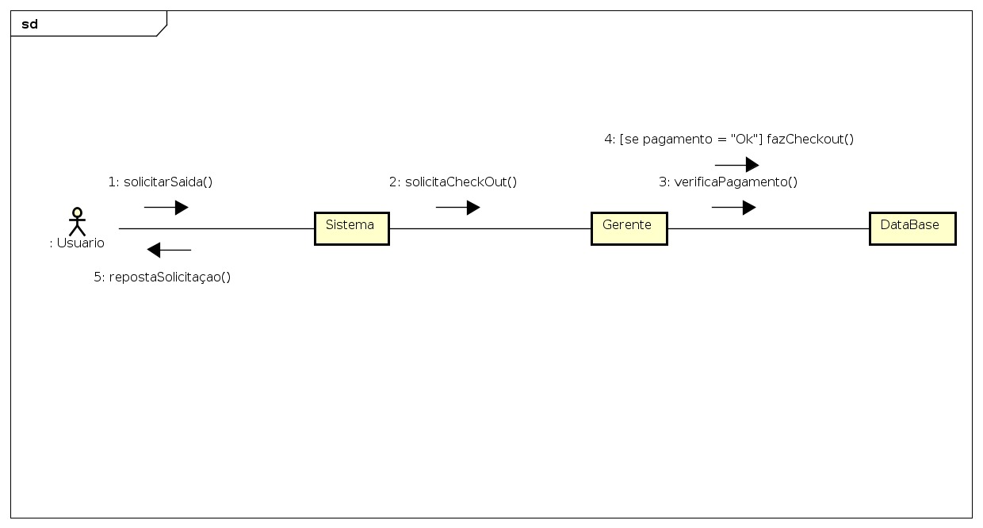
8.2.7- Solicitar Reserva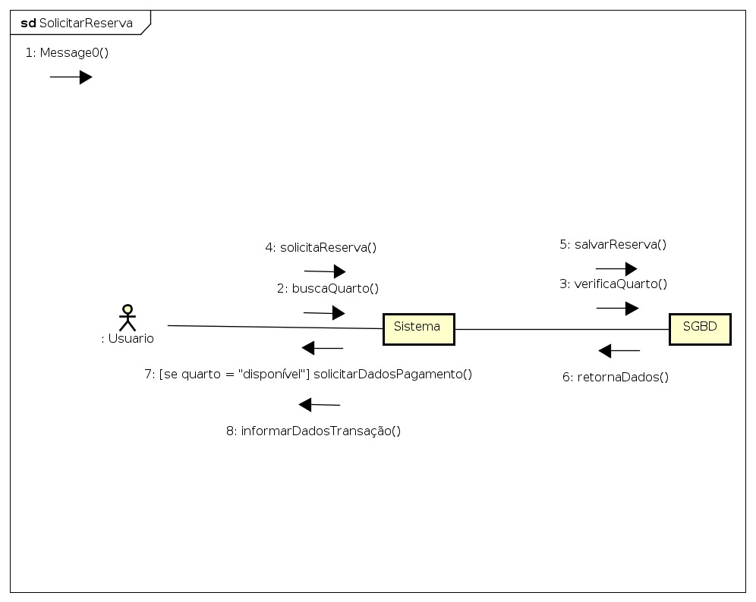
8.2.8- Solicitar Serviço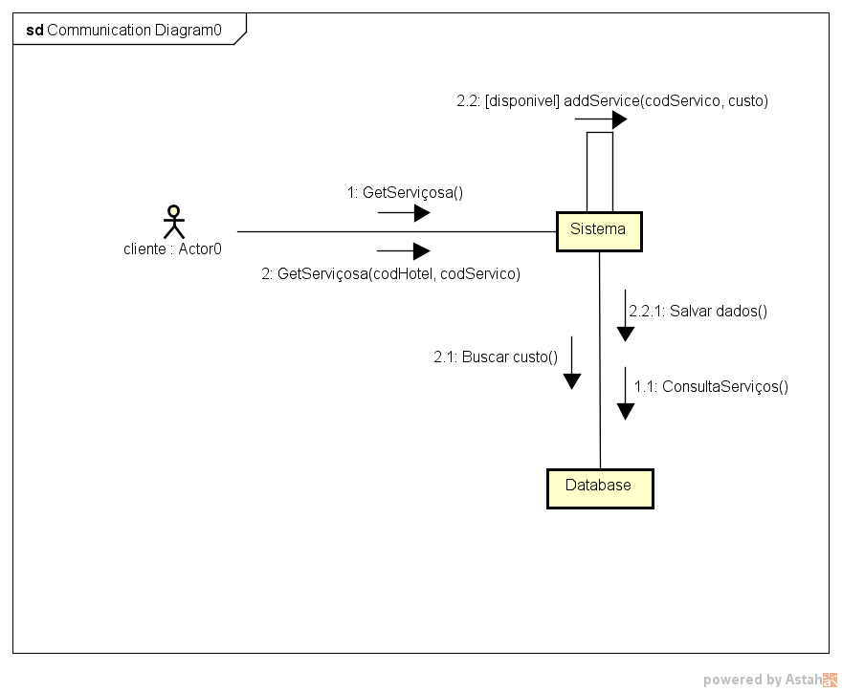
8.2.9- Verificar solicitação de serviço